УДК 62-976

МОДЕРНИЗАЦИЯ ЭКСПЕРИМЕНТАЛЬНОГО СТЕНДА ДЛЯ ИССЛЕДОВАНИЯ ПРОЦЕССА ИСПАРЕНИЯ МОДЕЛЬНОЙ ЖИДКОСТИ

Лесняк И.Ю., Дронь М.М., Жариков К.И.

Омский государственный технический университет, г. Омск, Россия

Аннотация: В данной статье представлены требования по модернизации экспериментального стенда позволяющие снизить погрешность измеряемых параметров и приблизить условия проводимых экспериментов к реальному процессу. Проведен ряд мероприятий, направленных на снижение погрешности измерений и расширения моделируемых процессов.

Ключевые слова: экспериментальная модельная установка, нагревательный элемент, потери тепла, газоанализатор.

Полученные ранее результаты исследований [1,2] показали качественные и количественные характеристики процесса газификации модельной жидкости при термодинамическом взаимодействии набегающего потока теплоносителя (ТН) с модельной жидкостью в экспериментальной модельной установке (ЭМУ) [3].

В дальнейших исследованиях предлагается проведение теоретико-экспериментальных исследований процесса газификации жидкости с использованием нового ТЭН с минимальной инерционностью, а также исследование влияния газов на основе газогенерирующих составов с учетом использования газа наддува для приближения условий экспериментов к реальным условиям процесса. В качестве модельных компонентов процессов газификации предлагаются: жидкости (вода, спиртовые смеси, керосин); ТН – газ, полученный путем синтеза газогенерирующих составов; газ наддува (гелий).

В процессе газификации планируются исследования процессов: тепло- и массообмена (температуры, давления, процентный состав продуктов газификации, скорости процесса, влажность газа и т.д.) при условии нагрева пластины нагревательным элементом, что позволит смоделировать аэродинамический нагрев бака отделяемой части ступени ракеты космического назначения и нагрев бака от излучения Солнца, Земли и отраженной солнечной энергии от Земли.

Для повышения эффективности и качества исследований необходимо провести ряд дополнительных мероприятий, направленных на модернизацию существующего экспериментального стенда (ЭС), представленного на рис. 1.

Предполагаются следующие изменения представленного стенда.

1. Установка нового ТЭН с пропорциональным-интегрально-дифференциальным (ПИД) регулированием взамен используемого - ручного регулирования ТЭН.

Характеристики ТЭН:

– температура ТН до 250°С;

– расход ТН 200-800 л/мин;

– дискретность регулирования температуры ТН 5°С;

– гистерезис 1-2°С;

– давление до 10 атм.

Важной особенностью предполагаемого ТЭН является автоматическое поддержание температуры на заданном уровне и высокая скорость реагирования при её отклонении. Так же увеличивается максимальный расход, который можно падать в емкость.

2. Установка пластины с меньшей шероховатостью и нагревательного элемента на поверхность пластины позволит смоделировать аэродинамический нагрев бака отработавшей части ракеты космического назначения или нагрев бака от излучения различных объектов. Эта доработка будет способствовать повышению уровня валидации [4]. Фотография пластины с нагнетательным элементом представлена на рис. 2.

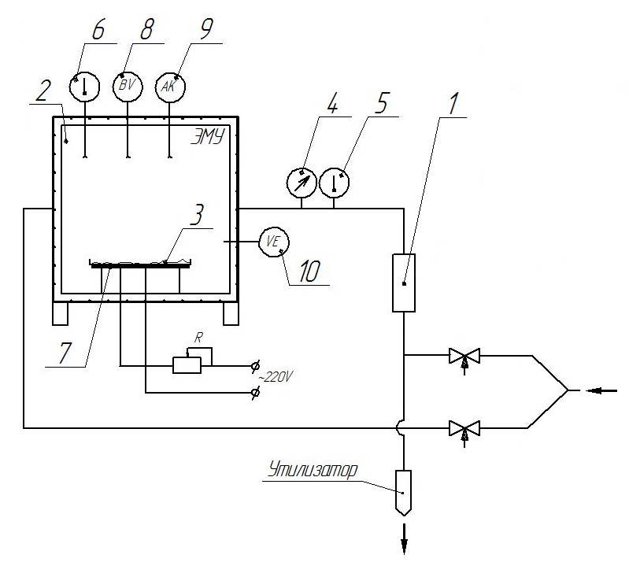

Рисунок 1 - Схема модернизированной части ЭС: 1 – газоанализатор; 2 – ЭМУ; 3 – поверхность пластины, на которой располагается модельная жидкость; 4 – датчики давления; 5- датчики температуры; 6- мобильные датчики температуры; 7 – нагревательный элемент поверхности пластины; 8- мобильный датчик влажности газа (гигрометр); 9 - мобильный датчик частоты и амплитуды звука; 10 - мобильный датчик скорости потока ТН

Проведенный анализ существующих нагревательных элементов показал, что в настоящее время плоские нагревательные элементы находят свое применение, во многих отраслях промышленности, а также при изучении различных физических явлений. Конструкция из витков нагревательного элемента и 2-х изоляционных слоев делает возможным приспособление практически к любым геометрическим формам поверхности. Одновременно достигается оптимальное распределение тепла по нагреваемой поверхности. При оптимальной теплопередаче возможна рабочая температура в 450°C (в некоторых случаях до 600°C), удельная мощность до 5 Вт / см².

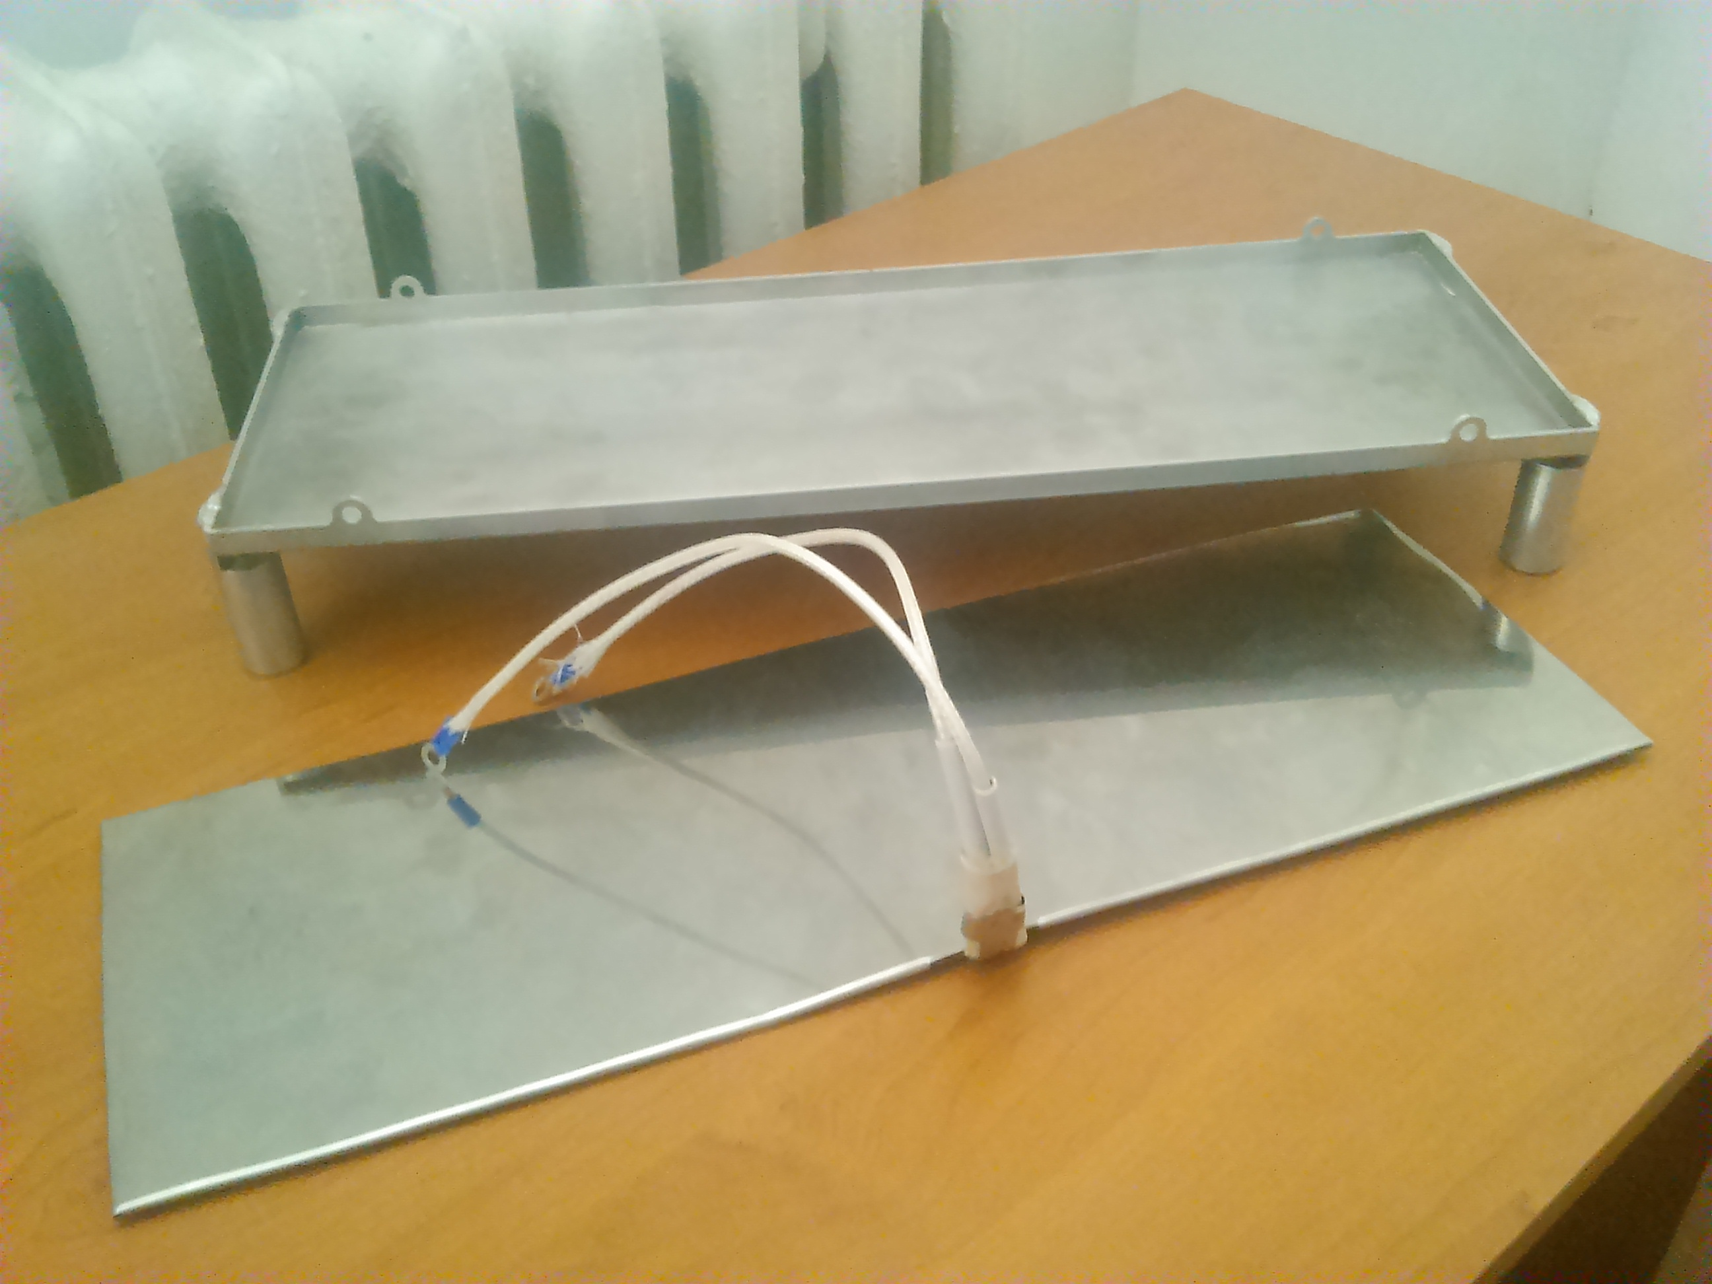

Рисунок 2 - Пластина с нагревательным элементом

Основные характеристики:

– технология втравленной фольги и проволочной намотки;

– точный равномерный нагрев;

– гибкость и малый вес;

– устойчивость к влаге и воздействию с химикатами;

– широкий температурный диапазон от – 60°С до +230°С;

– низкая токсичность.

3. Применение широкодиапазонного газоанализатора (рис. 3). Области применения - измерение концентрации испаряемых веществ в ЭМУ. Газоанализатор измеряет суммарную концентрацию органических и неорганических веществ, в том числе углеводородов нефти (кроме метана и этана), спиртов, альдегидов, кетонов, эфиров, аммиака, сероуглерода и других соединений, с потенциалом ионизации ниже 10,6 эВ, фотоионизационным методом.

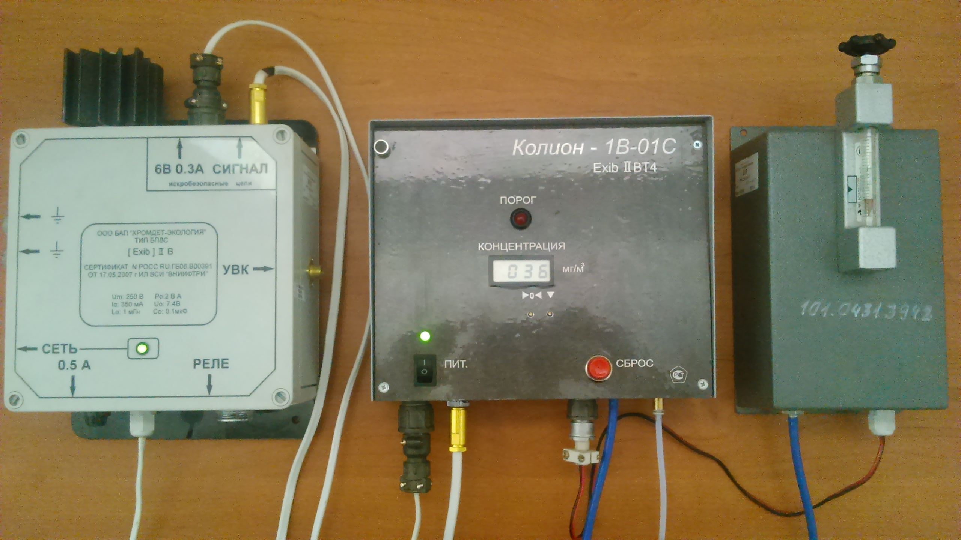

Рисунок 3 - Газоанализатор с вакуумным насосом

Газоанализатор представляет собой прибор непрерывного действия, а также имеет два порога срабатывания сигнализации. Для каждого порога сигнализации газоанализатор имеет световую сигнализацию и реле с нормально разомкнутыми и нормально замкнутыми «сухими» контактами.

4. Возможность обезвешивание капли на наклонной поверхности для моделирования условий невесомости.

Анализ различной научно-технической документации позволил определить, что существует множество способов имитации невесомости и пониженной гравитации в наземных условиях. Применительно к рассматриваемой ЭМУ возможно внедрение следующих методов:

– способ обезвешивания с помощью системы подвесок;

– способ обезвешивания с помощью многостепенного стенда с кардановым подвесом;

– способ, основанный на установке платформы на воздушной подушке.

5. Снижение потерь тепла и гидравлических потерь для повышения эффективности, за счет уменьшения длинны соединительных трубопроводов, увеличения диаметра проходного сечения и применения теплоизоляции.

Трубопровод вместе с изоляцией в виде пенополистирола или минеральной ваты, может заметно снизить потери тепла. Этому свидетельствует график температур представленный на рис 4.

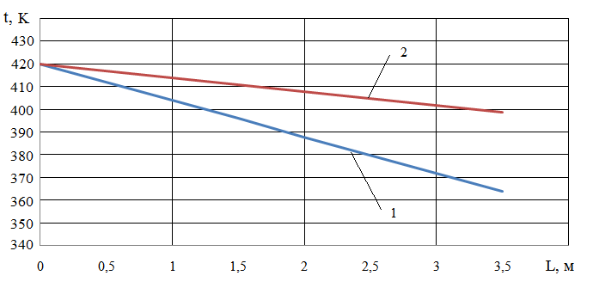

Рисунок 4 - График снижения температуры ТН по длине трубопровода:

1 - трубопровод без изоляции, 2 - трубопровод с изоляцией.

В результате уменьшения потерь давления и тепла в подводящих элементах, можно добиться уменьшения времени на подготовку ТН, а также снижения энергетических затрат на проведение эксперимента [5]. Это свидетельствует о более эффективной работе стенда.

6. Разработка дополнительной программы проведения экспериментов, учитывающая введённое оборудование.

Проведению экспериментов на обновленной ЭМУ предшествует формулирование постановки задачи физического моделирования, разработки программы экспериментов, рассмотрение вопросов верификации и валидации исследуемого процесса [4].

На модернизированной ЭМУ планируется проведение экспериментов, которые должны частично подтвердить результаты, полученные на ЭМУ, а также степень возможного их переноса на задачи реального процесса газификации остатков жидкого топлива в отработавших частях ракет космического назначения в условиях малых гравитационных полей и неопределённости граничного положения и фазового состояния.

Исследования проводятся при финансовой поддержке государства в лице Минобрнауки России. Уникальный идентификатор прикладных научных исследований и экспериментальных разработок RFMEFI57714X0157.

Библиографический список
1. Трушляков В.И., Куденцов В.Ю., Казаков А.Ю., Курочкин А.С., Лесняк И.Ю. Экспериментальные исследования процесса низкотемпературной газификации жидкости. Омский научный вестник. – Омск, 2011. – №2 (100). - С. 150 – 153.
2. V.I. Tryshlyakov, S.A. Lavruk, Theoretical and experimental investigations of the interaction of hot gases with liquid in closed volume, Acta Astronaut., 109, (2015) 241-247.
3. Пат. 2461890 Российская федерация, МПК G09B23/00. Способ моделирования процесса газификации остатков жидкого ракетного топлива в баках отделяющейся части ступени ракеты-носителя и устройство для его реализации / Трушляков В. И., Куденцов В. Ю., Лесняк И. Ю. и др.; заявитель и патентообладатель Омский гос. техн. ун-т. - № 2010141530/12 ; заявл. 08.10.2010 ; опубл. 20.09.2012, Бюл. № 26 – 9с. : ил.
4. Трушляков В.И., Рожаева К.А. Обеспечение требуемого качества проектирования на этапе научноисследовательских работ на примере разработки бортовой системы спуска ступеней ракет // Вестник машиностроения. 2015. №1. С. 83-86.
5. Лесняк И.Ю., Дронь М.М., Жариков К.И. Повышение энергетической эффективности ракет космического назначения с маршевыми ЖРД / Электротехника. Электротехнология. Энергетика: сборник научных трудов VII международной научной конференции молодых ученых. –Новосибирск: Изд-во НГТУ, 2015. – С. 349-351

